**守山市危機管理課　宛**

**令和７年度守山市自主防災教室（第１回）出欠確認書**

**下記のいずれかの方法で申し込んで下さい。**

**１　スマートフォン等でのQRコード読み込みによる申し込み**

**（申込用紙の提出は不要です）**

**下記のＱＲコードを読み取り、必要事項を入力し、そのまま送信してください。**

（不参加の場合も自治会名を入力して返信して下さい。）

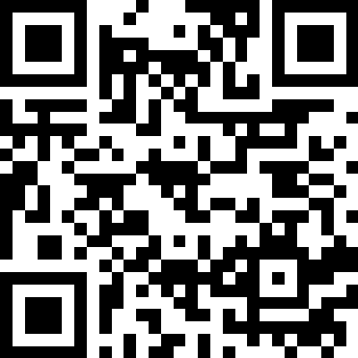

**２　持参、メール、FAXによる申し込み**

下記、必要事項を記入し、危機管理課へお持ちいただくか、メールまたはFAXで送信してください。（不参加の場合も提出して下さい。）

メールの場合はkikikanri@city.moriyama.lg.jpまでお願いします。

　　　　　　 ＦＡＸの場合は０７７－５８３－５０６６までお願いします。

**自治会名：　　　　　　　　　　　　　　自治会**

**参加　　・　　不参加　（どちらかを○で囲んでください）**

**参加人数 ： 　　　　　名（２名まで）**

**参加者氏名（役職）　　　　　：（氏名）**

**参加者氏名（役職）　　　　　：（氏名）**

**３　報告期限**

**お手数ですが、令和７年６月11日（水）までに報告をお願いします。**